**OBJEDNÁVKA**

**Číslo objednávky** 0190122 © MÚZO Praha s.r.o. - [www.muzo.cz](http://www.muzo.cz) **Strana** 1

Na faktuře uvádějte číslo naší objednávky. **Platné elektronické podpisy:**

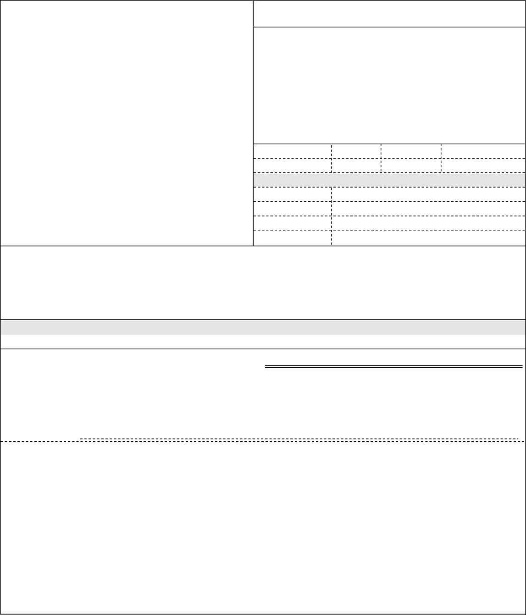

Topolová 748 250 67 Klecany Česko

**Vystavil(a) Přibližná celková cena**

V případě nákupu majetku uveďte umístění: (číslo místnosti, odpovědná osoba) Výše uvedená operace je v souladu s legislativními a projektovými pravidly. Datum a podpis:

Příkazce operace: VYMAZÁNO

**Typ**

obj.č.:2453/50

50 mg - cena: 39 066,00 Kč - 2x 50 mg cena cca: 94700 Kč + doprava

chemikálie - spotřební mat. 1.00 0 100 000.00 0.00 100 000.00

**ODBĚRATEL**

**IČ** 00023752

Smluvní strany berou na vědomí, že smlouva (tj. objednávka a její akceptace) v případě, kdy hodnota plnění přesáhne 50.000,- Kč bez DPH, ke své účinnosti vyžaduje uveřejnění v registru smluv podle zákona č. 340/2015 Sb. o registru smluv, a s uveřejněním v plném znění souhlasí. Zaslání do registru smluv zajistí Národní ústav duševního zdraví neprodleně po akceptaci dané objednávky.

Na daňovém dokladu (faktuře) uvádějte vždy číslo objednávky.

Správce rozpočtu: VYMAZÁNO.

**Doklad** VP-1 - 190122

Národní ústav duševního zdraví

LY 379268

VYMAZÁNO á

VYMAZÁNO

**Razítko a podpis**

Poznámka: objednávka bude hrazena z: G078

Položka Množství MJ %DPH Cena bez DPH/MJ DPH/MJ Celkem s DPH

Příspěvková organizace

**DIČ** CZ00023752

**- fakturační adresa**

**Termín dodání Způsob dopravy**

**Způsob platby**

**Číslo objednávky**

Politických vězňů 912/10 110 00 Praha 1 Česká republika

**IČ** 05752833 **DIČ** CZ05752833

**Splatnost faktury** 21 dnů

Bio-Techne R&D Systems s.r.o.

**Datum vystavení**

**Požadujeme :**

**DODAVATEL**

15.04.2019

**0190122**

**Číslo jednací**

**Smlouva**

**100 000.00 Kč**

16.04.2019 09:00:03 VYMAZÁNO (Admin. grantů)

23.04.2019 12:14:07 VYMAZÁNO - příkazce operace (Řešitel grantu (PO))

23.04.2019 17:59:48 VYMAZÁNO - správce rozpočtu (Schválen správcem rozpočtu)